高雄市110年度第40屆國民中小學科學園遊會 加昌國小
《奇妙的飛行螺陀》成果報告書
學校名稱 | 高雄市 加昌國小
活動名稱 | 防疫玩科學－奇妙的飛行螺陀
執行期間 | 110年 10月 27日
執行地點 | 加昌國小活動中心 | 參與人數 | 40人
指導老師 | 林羿君 林茲楣 | 連絡電話 | 07-3627169
- 活動主旨
疫情期間防疫不停學，在家也能利用手邊環保回收材料製作一個科學小玩具。防疫在家時學生可以自己動手自製極為類似的馬格努斯效應的飛行器，從實驗中發現自然界充滿有趣又奧妙的原理。

- 活動器材
紙杯、橡皮筋、剪刀、膠帶
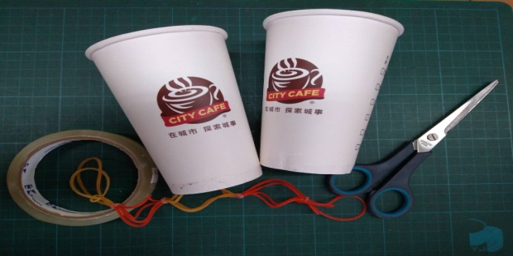

- 活動內容(製作過程)
- 將一樣大小的紙杯杯底兩兩相對，用膠帶黏緊。
- 將5條橡皮筋串成一條。
- 將橡皮筋一端按壓在紙杯中心，另一端由外向內繞約3圈，繞緊準備發射。
仔細觀察紙杯在飛行過程，是不是像陀螺一樣快速的旋轉起來？紙杯的飛行軌跡是否會先向上飄再向前滑行？

- 原理探討
1.白努利定律提到，流體的流速快，壓力小；流速慢，壓力大。
2.馬格努斯效應：環境中因氣流作用在一個旋轉物體上而造成往上偏或往下偏的力量就是馬格努斯效應。

- 結合課程範圍
六年級自然 力與運動單元

- 參考資料
[1]. NTCU科學遊戲http://scigame.ntcu.edu.tw/air/air-023.html
[2]. https://youtu.be/bsW7fu-ilc4
[3]. https://www.epochtimes.com/b5/17/11/30/n9911819.htm

- 附件資料(活動照片)
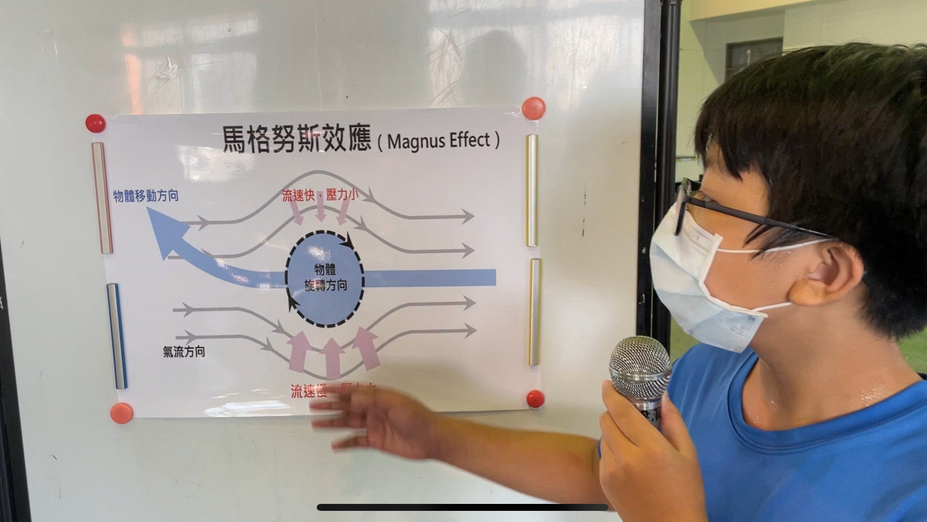

活動照片一：馬格努斯效應說明
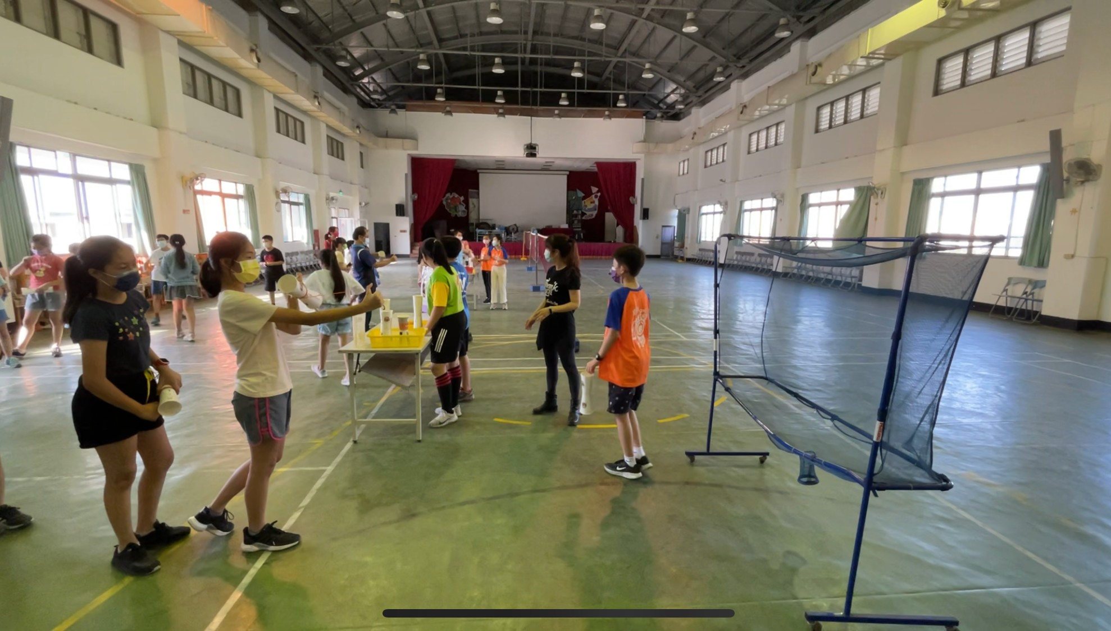

活動照片二：闖關體驗活動

